Neu von Telenot: Digitaler Schließzylinder hilock 2200 für besonders installationsfreundliche Zutrittskontrolle

Kabelloser Türsteher für nachhaltigen Gebäudeschutz

Der neue Digitale Schließzylinder hilock 2200 von Telenot macht Zutrittskontrolle noch einfacher: Mit wenigen Handgriffen ist das herkömmliche, mechanische Türschloss durch den hilock 2200 ausgetauscht – und das bei Gebäuden jeder Art. Als Schlüssel dienen Transponder, mit denen der Einlass besonders nutzerfreundlich und sicher erfolgt. Der neue Schließzylinder kann als Stand-alone-Lösung eingebaut oder kabellos mit einer im Objekt installierten Alarmanlage verbunden werden. So ist Sicherheit im Gebäude bereits an der Eingangstür zu steuern. Zu erleben ist der hilock 2200 exklusiv auf der security essen.

Er lässt nur berechtigte Personen in Gebäude oder Räume – der neue Digitale Schließzylinder hilock 2200 von Telenot, einem der führenden Hersteller elektronischer Sicherheitstechnik und Alarmanlagen. In wenigen Minuten und ohne Bohren können mechanische Türschlösser durch den batteriebetriebenen hilock 2200 ersetzt werden. Dieser besitzt ein elektronisches Knaufmodul, in das eine RFID(radio-frequency-identification)-Leseeinheit eingebaut ist. Um Zutritt zu bekommen, hält man einfach einen Transponder davor. Sofern es sich um einen berechtigten Transponder handelt, koppelt der Knauf in den Zylinder. Die Tür lässt sich durch Drehen des Knaufs nun auf- und auch wieder zuschließen. Selbst bei extremen Temperaturen von minus 20 oder plus 60 Grad Celsius ist auf den hilock 2200 als Türsteher Verlass. Über LEDs und Signaltöne erfolgt die optische bzw. akustische Signalisierung der Betriebszustände. So wird u.a. darauf hingewiesen, wenn die Batteriekapazität gering ist und man für neuen Energienachschub sorgen sollte.

„Türsteher“ kabellos mit Alarmanlage im Gebäude verbinden

Per Funk kann der neue Schließzylinder mit einer im Gebäude installierten Einbruchmelde- bzw. Alarmanlage verbunden werden. Durch den Einsatz des elektronischen Knaufmoduls entfällt die aufwendige Installation und Ansteuerung eines Sperrelements und Türöffners. Das spart Zeit und Geld. Die Transponder-Daten werden kabellos an den sogenannten Transceiver hilock 203 übertragen. Dieser ist mit der Einbruchmeldeanlage verbunden; der Abstand kann bis zu 1000 Metern betragen. Maximal 320 Transponder werden direkt in der Zentrale verwaltet.

Bei der Bedienung des Digitalen Schließzylinders kommt es auf die Dauer an, die der Transponder vor die RFID-Leseeinheit des Knaufs gehalten wird. Unterschieden wird hierbei zwischen kurzem und langem Zeitraum. Dadurch sind bereits an der Eingangstür beispielsweise das Scharf- und Unscharfschalten der Alarmanlage und die Zutrittsberechtigung mit demselben Transponder möglich. Parametriert wird dieser bequem über die Parametriersoftware compasX der Telenot-Einbruchmeldezentralen complex 200H/400H. So sind Transponderdaten direkt vor Ort oder per Fernservice zu ändern, zu löschen oder hinzuzufügen.

Zuverlässige Zutrittskontrolle auch mit Stand-alone-Variante

Neben der Verbindung des Digitalen Schließzylinders mit einer Alarmanlage gibt es die Stand-alone-Anwendung. Auch hier wird das mechanische Türschloss durch den hilock 2200 ersetzt. Die Verwaltung der Transponder-Daten erfolgt direkt im internen Speicher des elektronischen Knaufmoduls. Bis zu 96 Personen pro Tür erhalten so Zutritt mit einem eigenen Transponder.

Übrigens: Der hilock 2200 eignet sich selbst für Brandschutztüren und nach DIN 18252 und DIN EN 1303 für den Einbau in Profilzylinder-Schlössern (soweit die Normen auf elektronische Systeme anzuwenden sind). Zudem ist er für verschiedene Panikschlösser zugelassen. Dank seiner modularen Bauweise kann er jederzeit auch in Bestandstüren nachgerüstet werden.

Auf der security essen präsentiert Telenot an Stand 212 in Halle 3.0 seine Produktneuheiten. Mit dabei: der Digitale Schließzylinder hilock 2200.

Über Telenot

Telenot ist einer der führenden deutschen Hersteller elektronischer Sicherheitstechnik und Alarmanlagen mit Hauptsitz in Aalen, Süddeutschland. Die Produkte verfügen über Einzel- und Systemanerkennung der VdS Schadenverhütung, des VSÖ Verbandes der Sicherheitsunternehmen Österreich und des SES Verbandes Schweizer Errichter von Sicherheitsanlagen. VdS, VSÖ und SES sind offizielle Organe für die Prüfung und Anerkennung von Sicherheitsprodukten. Damit garantiert Telenot verlässliche Sicherheit mit Brief und Siegel. Autorisierte Telenot-Stützpunkte stehen für ein Netzwerk zertifizierter Fachbetriebe in Deutschland, Österreich und in der Schweiz. Diese stellen die Planung, Montage, Inbetriebnahme und Service sicher. Sicherheitslösungen von Telenot finden sich in Privathaushalten, kleinen und mittleren Unternehmen, im Einzelhandel, der Industrie und der öffentlichen Hand. www.telenot.com

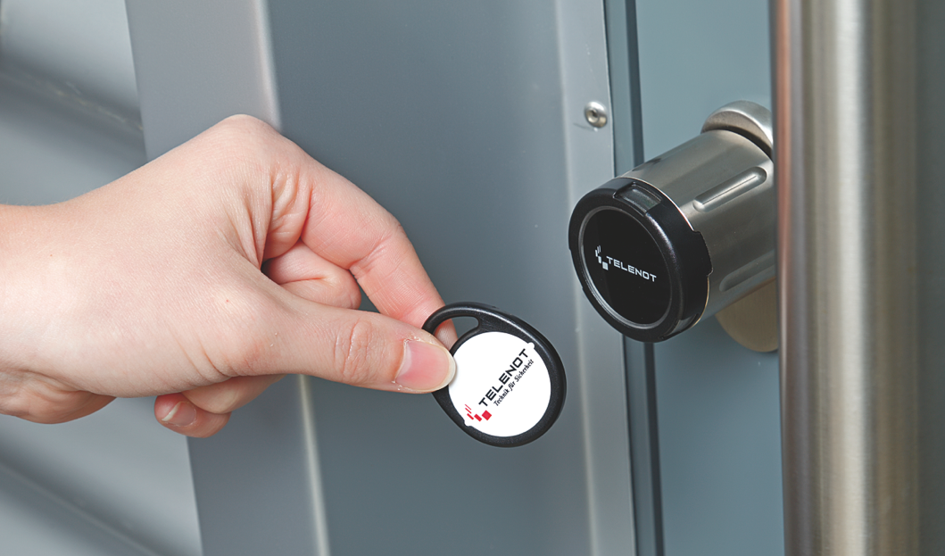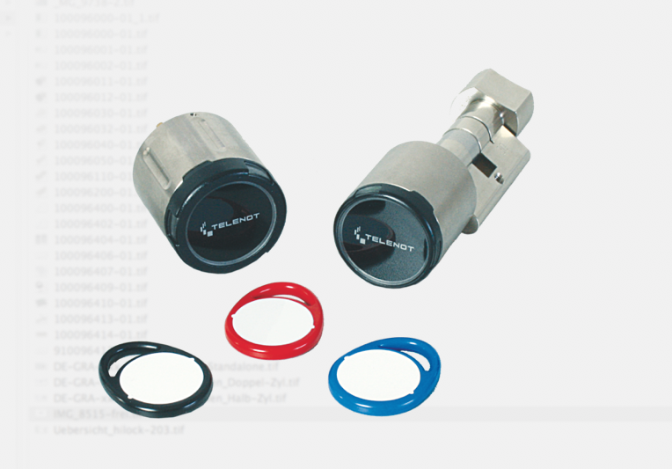

Bildtext: Einfach berührend: In wenigen Minuten lässt sich der neue Digitale Schließzylinder hilock 2200 in Türen einbauen. Via Transponder gelangen nur berechtigte Personen ins Gebäude oder Räume. Dieser wird einfach vor den Knauf des hilock 2200 gehalten. (Quelle: Telenot Electronic GmbH)

